Уважаемые родители!
Организация отдыха и оздоровления детей Новоуральского городского округа в каникулярный период 2021 года

Организация санаторно-курортного лечения детей

В детской поликлинике можно встать на учёт для получения путёвки в санаторий по линии Федерального медико-биологического агентства. Путёвки детям выделяются бесплатно, родители оплачивают только проезд. По вопросам постановки на учёт, выделения путёвки, условий направления на лечение можно обращаться по телефону: 6-22-68.

Организация отдыха детей в загородном детском оздоровительном лагере «Самоцветы»
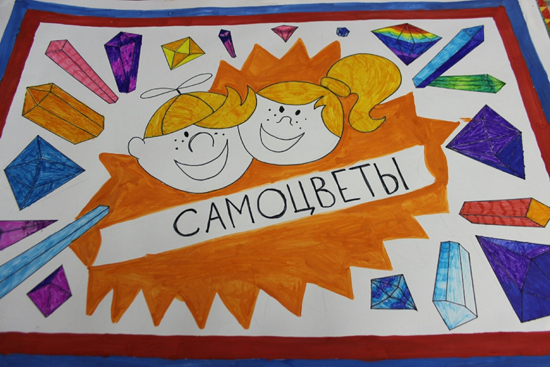

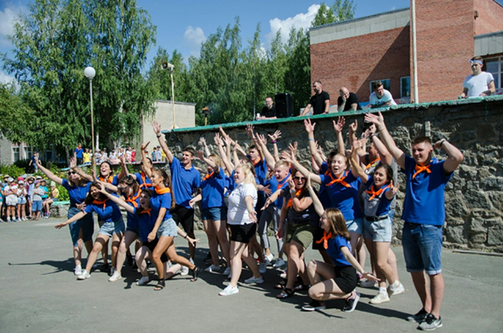

В 2021 году в летний период в муниципальном загородном детском оздоровительном лагере «Самоцветы» будет организовано 5 смен по 14 дней. С 13 марта по 29 марта 2021 г. будет осуществляться прием заявлений и документов от родителей на все летние смены. Заявление можно подать в электронном виде через Единый портал государственных и муниципальных услуг http://gosuslugi.ru, Портал образовательных услуг Свердловской области https://zol-edu.egov66.ru//. Приём заявлений и документов также будет осуществляться в Многофункциональном центре. По вопросам подачи заявлений можно обращаться по телефонам: 3-92-74, 8-932-619-99-46 (Анастасия Алексеевна Титова).

Организация отдыха детей в оздоровительных лагерях с дневным пребыванием детей
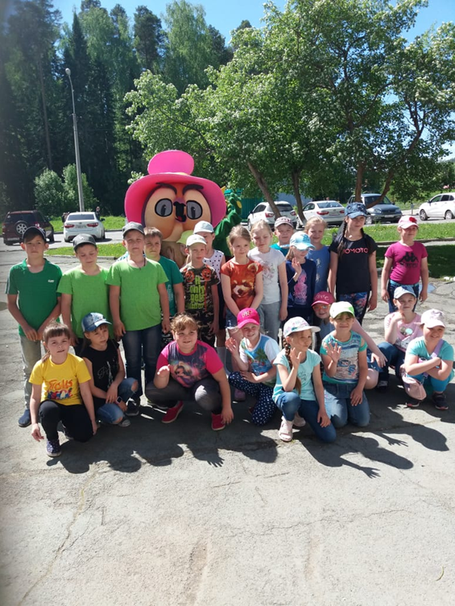
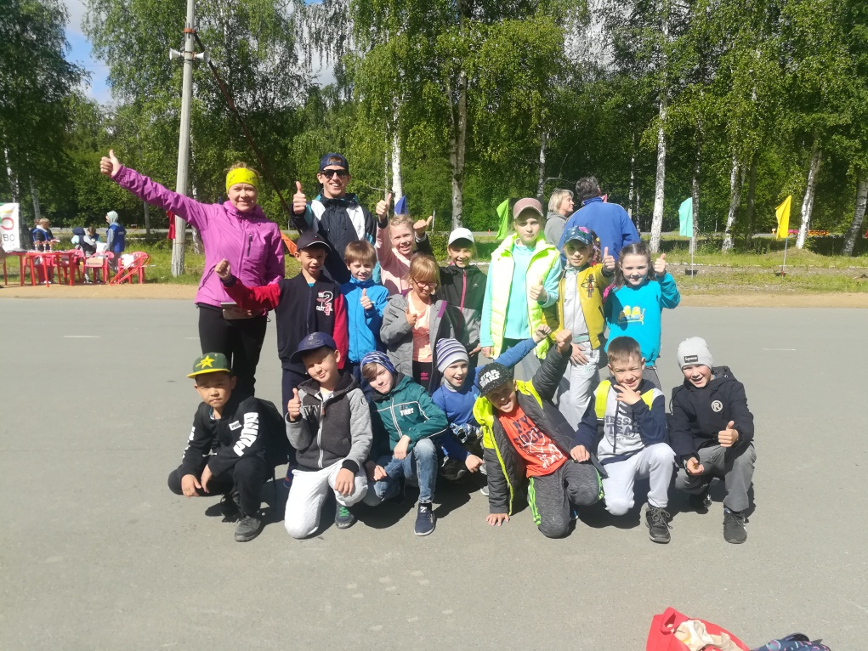

В летний период 2021 года организуется работа 14 оздоровительных лагерей с дневным пребыванием детей в ряде общеобразовательных организаций и учреждений дополнительного образования. Желающим приобрести путёвку в оздоровительный лагерь с дневным пребыванием детей необходимо обратиться в образовательную организацию.
Путёвки в оздоровительные лагеря дневного пребывания предоставляются детям, зарегистрированным и проживающим на территории Новоуральского городского округа в возрасте от 7 до 17 лет включительно, обучающимся в общеобразовательных организациях Новоуральского городского округа.
Приём документов для получения путевки будет осуществляться с 01 апреля 2021 года по 30 апреля 2021 года по личному обращению родителей (законных представителей) в образовательную организацию, открывающую лагерь. Заявление на получение путевки можно подать также в электронном виде через Единый портал государственных и муниципальных услуг http://gosuslugi.ru, Портал образовательных услуг Свердловской области https://zol-edu.egov66.ru//. По вопросам подачи заявлений можно обращаться непосредственно в образовательную организацию, а также к директору Городского оздоровительного центра Мануиловой Ирине Юрьевне (3-92-74).
Обращаем внимание родителей, что для льготных категорий детей – путёвки в загородный лагерь «Самоцветы», в городские лагеря - бесплатные.
К льготным категориям относятся:
- дети-сироты;
- дети, оставшиеся без попечения родителей;
- дети из многодетных семей;
- дети безработных родителей;
- дети, получающие пенсию по случаю потери кормильца;
- дети из семей, совокупный доход которой ниже прожиточного минимума, установленного в Свердловской области;
- дети-инвалиды и дети с ограниченными возможностями здоровья.

Организация отдыха детей в ЗОЛ «Зелёный мыс»,
ЗЦ «Таватуй»
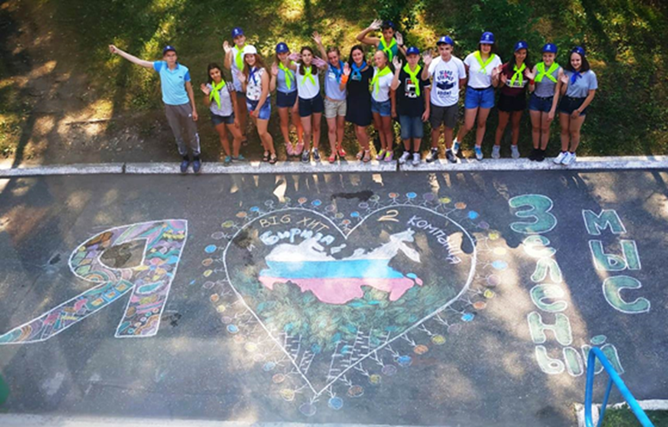

Объединённым комитететом профсоюза №123 Уральского электрохимического комбината будет организован сбор заявок на отдых и оздоровление детей в каникулярный период 2021 года в загородном детском оздоровительном лагере «Зеленый мыс», загородном центре «Таватуй».

Путёвки в ЗОЛ «Зеленый мыс», ЗЦ «Таватуй» предоставляются

следующим категориям родителей:

• РАБОТНИКИ АО «УЭХК» и организаций Государственной корпорации по атомной энергии «Росатом», расположенных в Новоуральском городском округе Свердловской области (ООО «ТЛЦ», ООО «УЗГЦ», ООО «МЦ Изумруд», ООО «ЗЭП», ООО «Экоальянс»)

• РАБОТНИКИ предприятий, созданных на базе бывших структурных подразделений АО «УЭХК», расположенных в Новоуральском городском округе Свердловской области (ООО «РемМонтСервис», ООО «ОРБ», ООО «Общепит», ООО «АМК УЭХК», ООО «Новоуральский молочный завод», ООО «Агрофирма Уральская», ООО «АНК-Сервис», ООО «УранСпецСервис»)

• РОДИТЕЛИ, уволенные из АО «УЭХК» и организаций Государственной корпорации по атомной энергии «Росатом», расположенных в Новоуральском городском округе, по соглашению сторон или по сокращению численности или штата работников, после 03.10.2012 г. (при предоставлении справки или копии трудовой книжки).

За дополнительной информацией можно обратиться в Объединённый комитет профсоюза №123 УЭХК по адресу ул. Дзержинского, 4, оф. 210 или по телефону 5-70-46.
Организация многодневных туристических походов для детей
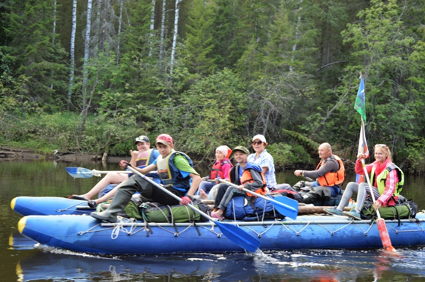

В рамках летней оздоровительной кампании 2021 года планируется проведение многодневных туристических походов для детей от 11 до 17 лет (включительно), воспитывающихся в замещающих семьях (дети-сироты, дети, оставшиеся без попечения родителей, находящиеся под опекой или попечительством), воспитывающихся в многодетных или малообеспеченных семьях или в семьях, находящихся в трудной жизненной ситуации или в социально - опасном положении. Участники обеспечиваются всем необходимым снаряжением. Питание и доставка участников похода осуществляется на транспорте за счет средств МБУ «СК «Кедр» НГО.
Подробную информацию о подготовке к участию в походе можно получить по телефонам: 9-11-71 - ст. инструктор - методист МБУ «СК «Кедр» НГО Анна Александровна Заикина.

